新北区林燕群“雁行”卓越班主任成长营活动简报

（第6期）
【一、活动通知】（附：区网网址及截图）
网址：http://www.xbedu.net/html/article6196770.html
关于新北区林燕群卓越班主任成长营第6次活动通知
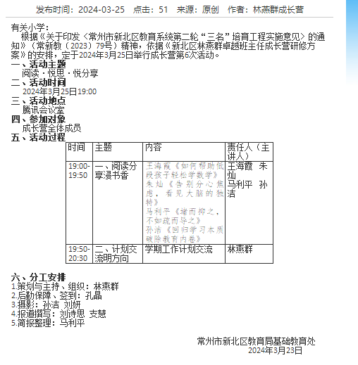

【二、活动签到】（附：线上截图）
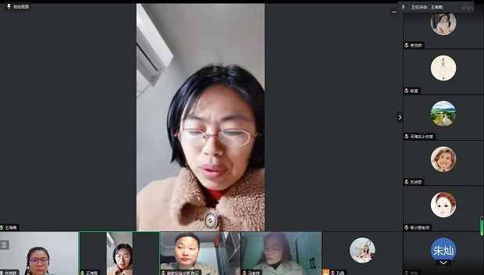
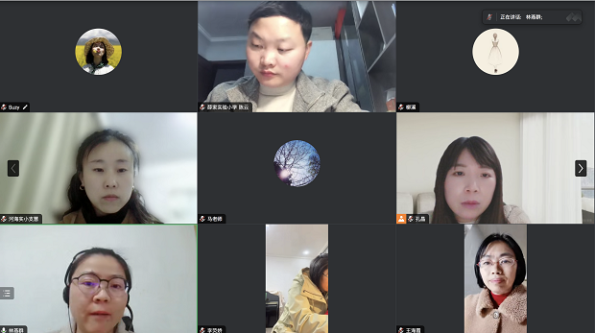

【三、活动过程材料】（附：详细教案、讲座交流稿大纲要点、研讨实录）

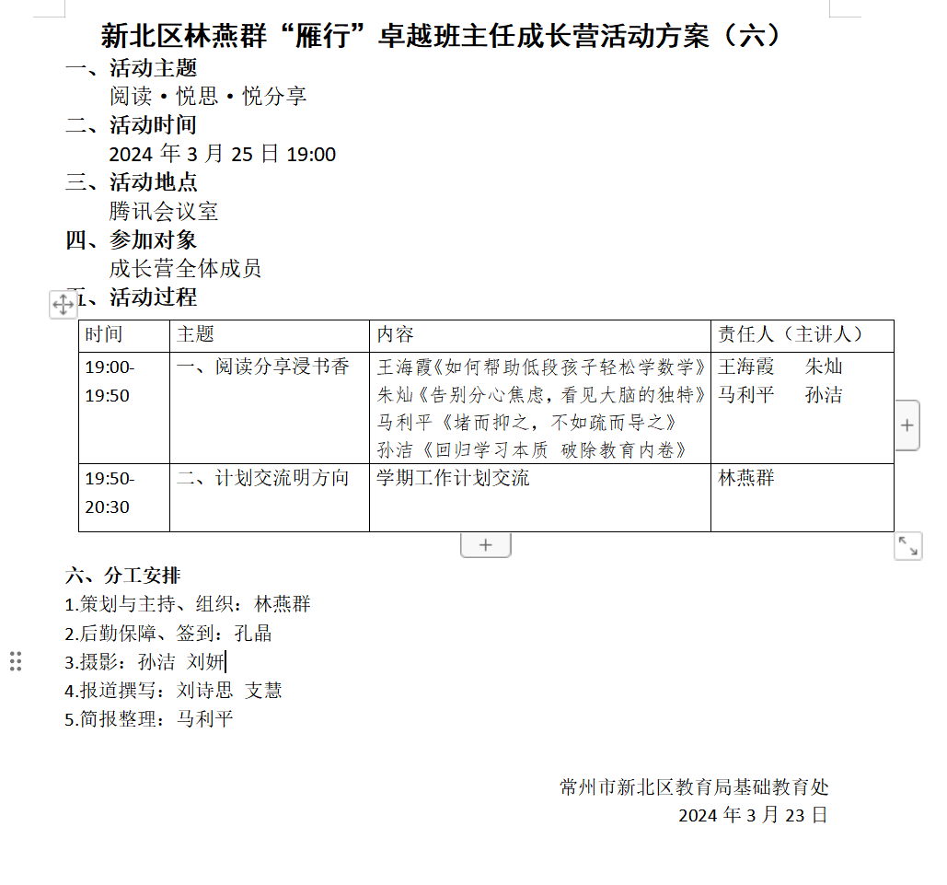
【四 、活动报道及网址】（精选 4 张左右照片， 附报道后面）
http://www.xbedu.net/html/article6201789.html
悦读·悦思·悦分享

三月葳蕤，春意渐浓。2024年3月25日晚上7:00，新北区林燕群“雁行”卓越班主任成长营成员相约线上，开展了以“悦读·悦思·悦分享”为主题第六次活动。

一、阅读分享
小河小学的王海霞老师分享了以《如何帮助低年段孩子轻松学数学》为主题的读书交流。结合《人脑如何学数学》这本书第七章“认识和解决数学学习困难”以及自身以前的教学经验，找到困难主要在于：（1）教学中我们是否利用了各种可视化和可操作的教具？（2）我们是否在发展学生的优势而不只是盯着他们的不足？（3）高标准和逐渐增多的测验让孩子害怕失败，使他们的脑一片空白，从而产生强烈的挫败感，降低学习数学的兴趣。

对于低年级孩子来说，如何帮助低段孩子更好学好数学，王老师提供了四个策略：（1）从生活中培养数学思维，低段孩子思维以具象思维为主，对于抽象的数字和问题缺少理解能力，让数学题还原到生活中会让他们的数学思维就像植物一样找到土壤。2、阅读有趣的数学书籍，可以打开数学思维的窗口，让孩子在阅读时看到生活中类似的情景，学会用数学的眼光来解决数学问题，从而培养数学思维能力。 3、降低无必要的检测，低段孩子的思维在当下减负过程中有了更多的空间慢慢生长，挫败机会减少。 4、减少焦虑的负面情绪，面对不理想的作业和测试，我们接纳，允许一切发生，心平气和面对，让孩子可以集中精力去面对学习本身。

孟河实验小学的朱灿老师分享了以《告别分心焦虑 看见大脑独特》主题的读书交流。她认为《写给分心者的生活指南》既是一本答案之书，又是一本幸福之书。这本书中有对分心最全面最客观的解答和分析，哈洛韦尔博士在书中反复强调一句话：分心是一种特质，只有当他影响到你的生活时，才会成为一种障碍。朱老师结合自己的班级学生例子，强调分心的孩子更需要爱和陪伴，作为老师，我们首先要爱他们，并且要爱他的真实面貌，爱是我们发现和培养他独特优势的重要工具。其次是用对方法，将分心变成福气。依照优势循环五步法，及早建立联结、开始游戏，找到孩子隐藏的优势，助力他们在自己感兴趣的领域获得成功，帮助他们建立学习的信心。

飞龙实验小学的马利平老师分享了以《堵而抑之 不如疏而导之》主题的读书交流。马老师同样分享了《写给分心者的生活指南》，与朱老师英雄所见略同，ADHD患者往往颇具创造性，富有魅力，才华横溢，但很多人并没有得到诊断和治疗，甚至还在困惑中与“懒惰”斗争。在中国就约有2500万儿童患有ADHD，作为一线班主任如何引导这一特质的儿童？首先，班主任从内心接纳，用心安抚，分析孩子的特性，分心者不是简单的问题，还伴有自卑、多动、易怒等问题，对“症”下药，如内心不安分依靠暴力释放类孩子可鼓励运动，消耗多余能量达到内心平和，发展其特长，建立自信力。第二，跨学科合作，建立心育共同体。第三，家校合作，班主任引导家长对分心者的认知，从内心接纳，并交给家长与学生的沟通技巧，有效陪伴，必要时要配合一定药物治疗。

龙虎塘实验小学的孙洁老师分享了以《回归教学本质 破除教育内卷》主题的读书交流。孙老师从《学习的进化》这本书中得知学习的本质，从心理学层面看，就是塑造人的大脑；从社会学层面看，就是建立社会关系。人类作为群居生物，群体学习既是自身价值的证明，也是社会性的体现，所以知识是不断传承累计，不断进化的。学习的核心要义是记忆，提高记忆的本领一是持之以恒地学习，二是努力让所学知识结构化，三是善于采用间隔练习的方式，让知识能够有规律地得到回忆。学校要回归“学习本质”，就是要把学生过度的知识学习转变为能力的培育和素质的提升。教师只有具备了公信力、专业规范能力、发现真问题等技能，才能让学生具备深度学习的的可能，只有进入了深度学习，我们教授的知识保留率才能最大化。

分流分享期间领衔人林主任适时点评回应，并抛出了三个问题：1、作为班主任老师，如何降低家长对孩子的过度学业焦虑？2、如何更好地帮助（关心）班级中容易分心的学生？3、人工智能时代，如何让人脑与机脑在学习中发挥最大作用？小伙伴们积极思考回应，结合平时在班级中的做法，让经验辐射化，发挥了工作室报团取暖的作用。

最后林主任交流了本学期的工作计划，指名了方向，希望每一位工作室成员心中要清楚明确，不折不扣地按照时间节点研究重点去步步落实。在每一学年结束时，每成员都能细细回顾自己在工作室里研究、学习的历程，使自己更上一层楼！
我们大家也会不断从书籍中汲取前行的能量，保持良好的心态，拥有学习的热情，具备自洽的能力，继续温柔且坚定地面对工作和生活。

（撰写：支慧 摄影：孙洁 审核：林燕群）
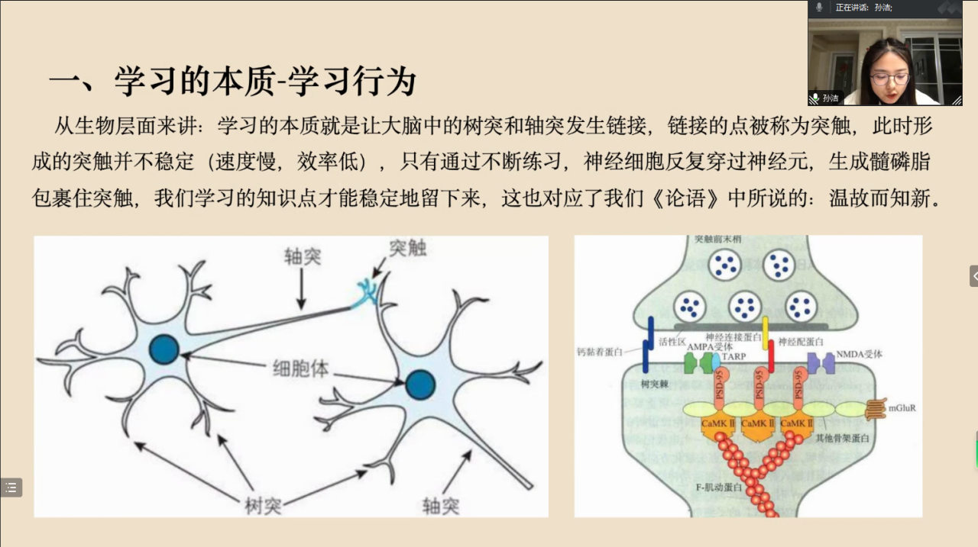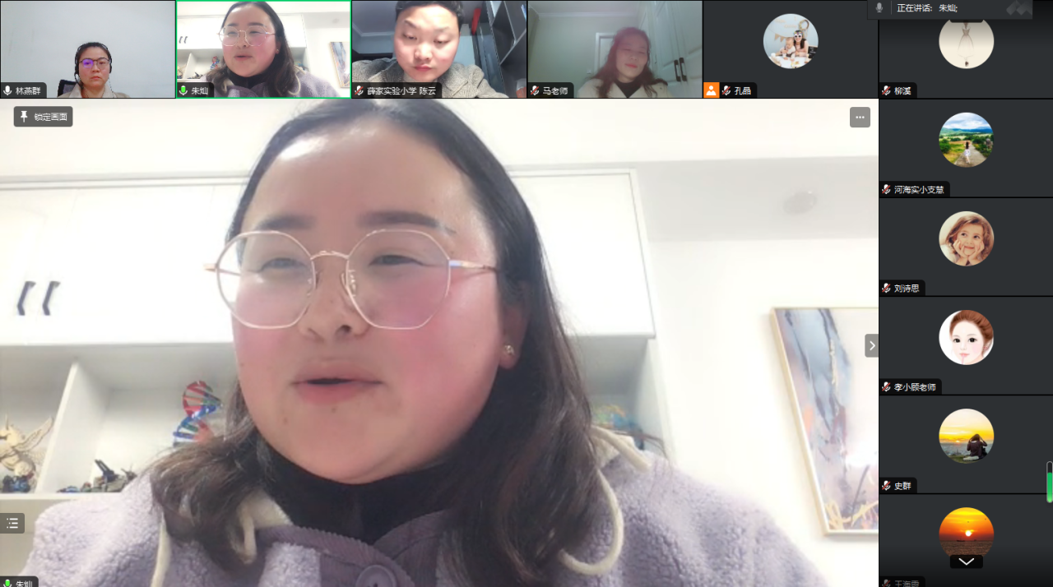
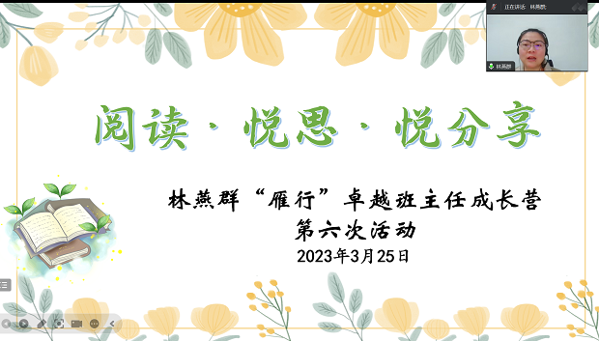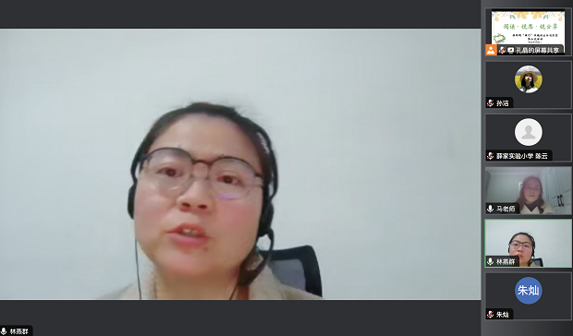

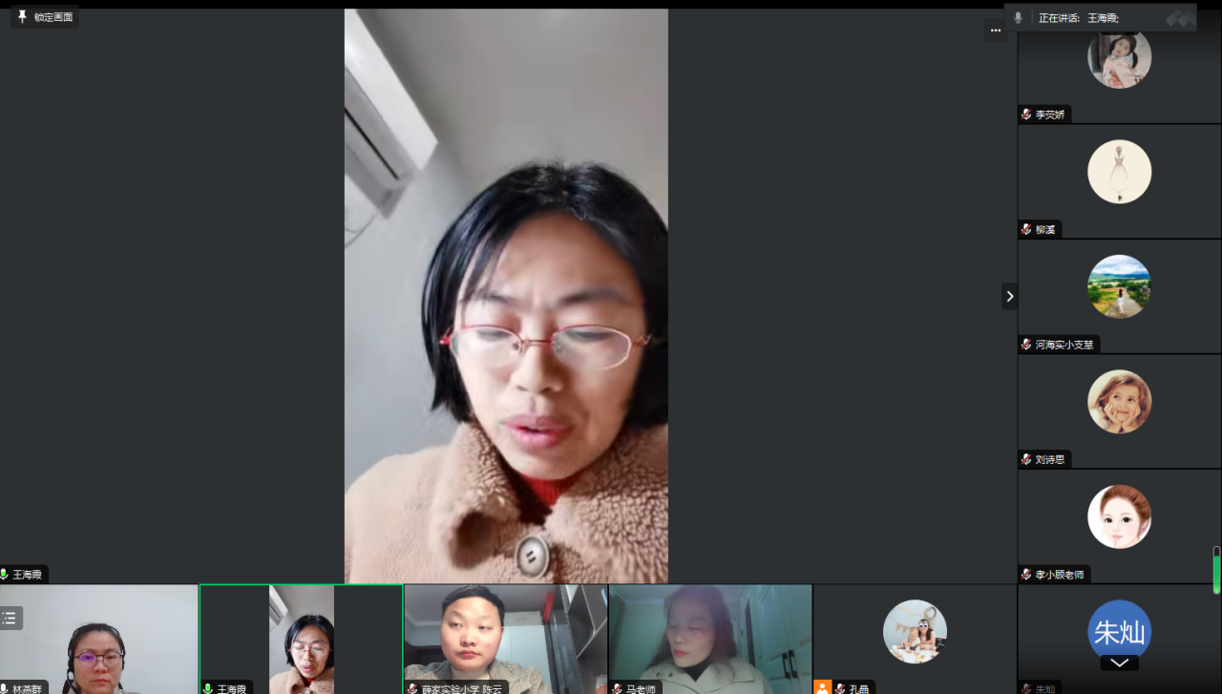

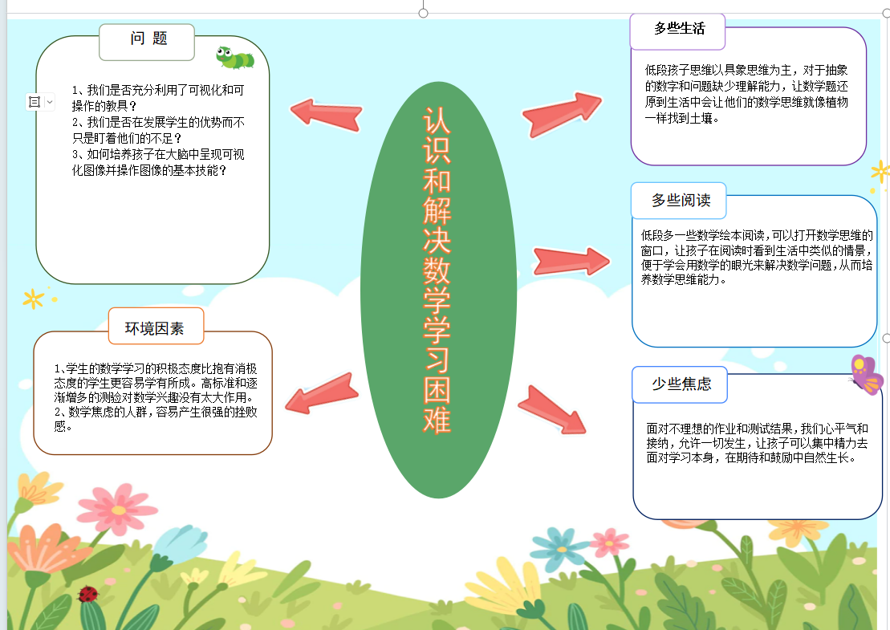

【五、活动感受】
- 支慧：人工智能和教育结合，势必改变学生学习的内容和方式，所以要让孩子有信息技术处理的能力，这会让孩子实现资源共享，扩大知识来源。人工智能也促使我们需要不断创新，才能顺应时代洪流。不过我认为人的情感世界与肉体感知世界是相融合的。机器人或者说人工智能没有疼痛，没有知觉，所以AI获得的知识更多的像是从书本上学得的，模仿人脑的结果。他对于人类的行为缺乏感同身受的能力。所以技术上可以优越人类，但是不能超越人类。
- 顾燕红：跟过去相比，很多家庭在孩子教育方面的意识不断增强，随着家长对孩子教育的物质投入和精神投入不断加大，家长对孩子的学业产生了不合理的期待，孩子如果达不到家长的期待，家长会比孩子还要焦虑。面对这样的家长群体，作为班主任的我们要学会共情家长，理解家长的付出，通过及时有效的沟通，多肯定他的孩子，帮助家长看到孩子努力的成果，跳出只看到孩子成绩的怪圈，安抚和缓解家长的焦虑情绪。同时，可以给家长推荐一些专业的书籍，帮助家长用科学的手段促进孩子成长。

- 李荧娇：焦虑是一种负面情绪，使人容易失去稳定的状态，而且具有传染性。作为班主任老师，当家长对孩子有过度学业焦虑时，应该发挥老师承担压力、缓解焦虑的桥梁纽带作用。首先，老师要善于帮助家长看清孩子的问题，提供解决方案，用自己的专业所长直面问题本身。其次，老师要能换位思考，多站在家长的角度考虑，给予家长平等的尊重，以心换心，足见真心。第三，老师要先肯定家长已经做的亮点，再提出改进建议，引导家长正确而清晰地看待自己的行为，在鼓励中让家长获得自信和认可，继而缓解焦虑
- 史群：作为班主任老师，如何降低家长对孩子的过度学业焦虑？
在一个内卷的时代，焦虑已经变成了一个通病。作为一个家长担心自己的孩子被拉下，内心对孩子对未来都会很不安。作为班主任，我会多和家长沟通，耐心倾听家长的苦恼，和家长共情，取得家长的信任。接下来我会和家长分析孩子的优劣势，多表扬孩子的优点，缓解家长的情绪，找出孩子的问题，提出一些切实可行的建议。孩子的成长是一个过程起起伏伏很正常，不要纠结一时的学业问题，相信孩子在老师和家长的帮助下会越来越好。允许孩子慢慢成长，允许孩子犯错，家长做好帮助和陪伴，才能有助于缓解学业焦虑。

5、徐慧：
对于如何帮助分心的孩子更好地成长这一话题，谈谈自己浅薄的认知和想法。
我们一直强调说教育要因材施教，原因就是班上的几十个孩子大脑结构，性格品性，气质类型是有很大差异的，“分心”其实就是不同孩子对于一件事的专注程度。就我个人十年的教育经验而言，分心也分不同的程度。如有的孩子学习能力很少，很聪慧，老师讲的立刻就领会了，那针对这个问题，他就没有兴趣听了，就走神分心了，那针对这样的情况，我想老师就应该提前认知到这点，做到分层教学，在教学设计上要有趣有序有调动性，并且能常规教育上能用自己的公信力引导学生专注听。还有一种是孩子能力跟不上，听不懂，自然就会分心走神，这样的孩子老师要提前了解，多关注他，多给他表现的机会，及时和家长沟通做一些辅导，及时跟上老师节奏。
6.王海霞：阅读分享
《人脑如何学数学》第七章“认识和解决数学学习困难”中提到问题的本质包含教学中我们是否利用了各种可视化和可操作的教具？我们是否在发展学生的优势而不只是盯着他们的不足？数学学习的必备技能含“在大脑中呈现可视化图像并操作图像”“高标准和逐渐增多的测验对提高数学学习兴趣并没有太大作用”，“在数学焦虑的人群中，对失败的害怕往往会使他们的脑一片空白”从而产生强烈的挫败感。这些观点可以说抓住了孩子的认知特点和数学学科的重要特点。对于低年级孩子来说，如何帮助低段孩子更好学好数学，我从以下四个方面来谈谈想法：1、多些生活 如果数学只停留在讲题目，孩子的思维没法真正打开，没有生活情境数学思维好比无本之木，低段孩子思维以具象思维为主，对于抽象的数字和问题缺少理解能力，让数学题还原到生活中会让他们的数学思维就像植物一样找到土壤。2、多些阅读 低段对一些数学绘本阅读，可以打开数学思维的窗口，让孩子在阅读时看到生活中类似的情景，便于学会用数学的眼光来解决数学问题，从而培养数学思维能力。 3、少些测试 低段孩子的思维在当下减负过程中有了更多的空间慢慢生长，挫败机会减少 4、少些焦虑 面对不理想的作业和测试，我们接纳，允许一切发生，心平气和面对，让孩子可以集中精力去面对学习本身。

7、柳溪：
在班主任日常工作中，与家长建立良好的沟通，信任的建立，可以帮助家长敞开心扉，直面问题。
适当共情, 表示理解家长的做法，并与班里孩子沟通，让孩子明白家长的良苦用心，从而从源头上最大限度地降低亲子矛盾。同时班主任要充分了解每个孩子的家庭情况，对不同层次的家庭采用不同的沟通方法。遇事要多站在家长的角度考虑问题，态度诚恳，尊重家长。家长过度焦虑，很多时候是期望值过高。班主任要做好中间的疏导作用。唯有对学生的爱，才能赢得家长的信任与支持。
8、陈云：听了朱老师和马老师分享的《写给分心者的生活指南》一书的阅读感悟，我对分心者有了更多的认识，并且也去进一步了解了这一群体，意外发现分心者其实具备很多优势。
分心者通常具有丰富的创造力和想象力，并且，尽管分心者在一般情况下可能表现出注意力不集中的特征，但在他们感兴趣的领域，他们却能够表现出非凡的专注力。分心者的大脑运转速度通常比一般人更快，他们能够迅速地处理信息，做出快速而准确的决策。只要教育得法，具有分心特质的儿童其实是另一种意义上的天才。
如何充分挖掘和放大他们的优势，听完两位老师的分享后，我的想法是：1、老师要能关注每一个孩子的不同，根据每个人的兴趣，为他们设计适合他们的学习方式。2、要鼓励尝试、看见进步，并赞赏他们的点滴进步。3、帮助他们在自己感兴趣的领域获得成功，促使他们建立学习的信心。
总而言之，缺陷取向的评估和视角会导致无效“治疗”，而优势取向才能够发掘孩子的天赋，帮他们开启虽然困难重重，但却充满期待和欣喜的人生旅程。

